**REPOSITORIO**

En el desarrollo colaborativo del proyecto **Ferretería Ferros**, se ha establecido un repositorio digital organizado de manera estructurada y eficiente.

Se ha creado una carpeta principal con el nombre **“Ferretería Ferros”**, la cual contiene subcarpetas específicas asignadas a cada rol del equipo. Estas subcarpetas están nombradas con el acrónimo del rol seguido del identificador del proyecto (FF), garantizando un entorno claro y ordenado.

Cada miembro del equipo deberá subir su trabajo exclusivamente a la carpeta que le corresponde, siguiendo las normas establecidas para la gestión de versiones, nombres de archivo y fechas. Esto permite mantener una organización rigurosa y facilita el control de versiones.

**Enlaces al repositorio**

**Repositorio en Google Drive – Documentos generales del proyecto**  
Con el siguiente enlace podrán acceder a la carpeta compartida **“Ferretería-Ferros”** que contiene catálogos, reportes, facturas, entre otros archivos relevantes:  
<https://drive.google.com/drive/folders/1_aZRIB74uDOjJJs9OCHyfn6gzpUhtMjk?usp=drive_link>

**Repositorio Git del SCM – Control de versiones de archivos documentales**  
Repositorio gestionado por el **Software Configuration Manager (SCM)**. Aquí se controlan versiones de documentos, catálogos, inventarios, archivos de proveedores y material administrativo:  
<https://github.com/nazaretre98/Proyecto>

R**epositorio Git de Desarrollo – Código fuente del sistema Ferrox**  
Este es el repositorio donde los **desarrolladores (DEV1, DEV2, DEV3)** colaboran en el desarrollo del sistema para la ferretería, incluyendo funcionalidades, interfaces y lógica de negocio:  
<https://github.com/Ivan10CJ/Ferrox>

**Acceso por rol**

|  |  |  |
| --- | --- | --- |
| Rol | Acronimo | Acceso |
| Project Manager | **PM** | Uriel Isaí Ortiz Pérez, como Project Manager, tendrá acceso para subir y editar los archivos en su carpeta asignada **“(FF_PMO) Project Manager”** mientras que los demás integrantes del equipo solo podrán visualizar los archivos que él haya subido. |
| Project Management Officer | **PMO** | Jessica Boxtha Martin, como Project Management Officer, tendrá acceso para subir y editar los archivos en su carpeta asignada **“(FF_PMO) Project Management Officer”** mientras que los demás integrantes del equipo solo podrán visualizar los archivos que él haya subido. |
| Tester | **TST** | Alan Escamilla Martínez, como Tester, tendrá acceso para subir y editar los archivos en su carpeta asignada **“(FF_TST) Tester”** mientras que los demás integrantes del equipo solo podrán visualizar los archivos que ella haya subido. |
| Quality Assurance | **SQA** | Alison Yuridia Pérez Juárez, como responsable de Aseguramiento de la Calidad, tendrá acceso para subir y editar los archivos en su carpeta asignada **“(FF_SQA) Aseguramiento de la Calidad”** mientras que los demás integrantes del equipo solo podrán visualizar los archivos que ella haya subido. |
| Developer | **DEV** | Daniel Torres Cruz, como Desarrollador Integrador Lider, tendrá acceso para subir y editar los archivos en su carpeta asignada **“(FF_DEV_DL) Desarrollador Integrador”** mientras que los demás integrantes del equipo solo podrán visualizar los archivos que él haya subido. |
| Developer | **DEV** | Ivan Cruz Jiménez, como Desarrollador Integrador, tendrá acceso para subir y editar los archivos en su carpeta asignada **“(FF_DEV_I) Desarrollador Integrador”** mientras que los demás integrantes del equipo solo podrán visualizar los archivos que él haya subido. |
| Developer | **DEV** | Victor Manuel Juárez Cabrera, como Desarrollador Integrador, tendrá acceso para subir y editar los archivos en su carpeta asignada **“(FF_DEV_V) Desarrollador Integrador”** mientras que los demás integrantes del equipo solo podrán visualizar los archivos que él haya subido. |
| Software Configuration Manager | **SCM** | Damaris Nazareth Trejo Roman, como Gestor de la Configuración, estará encargado de gestionar y controlar todos los archivos de manera adecuada. Como responsable del repositorio, podrá visualizar y editar todos los archivos versionados por cada integrante del equipo. |

Al enviar los documentos deberá tener la siguiente estructura:

**Nombredelarchivo_Rol_Fecha_version. Extensión**

**Ejemplo.**

**ABST_PM_20240606_v1. docx**

**Nombre del archivo:** El nombre del archivo será descriptivo y reflejará claramente el contenido o propósito del archivo.

En donde

|  |  |
| --- | --- |
| Acronimo | Descripcion |
| MKP | Hace referente a los mockups |
| PJCH | Hace referente al Project charter |
| ELHC | Hace referencia a la elección de herramientas de  comunicación |
| SELETI | Hace referencia de a la selección y justificación de las  herramientas de gestión de proyectos de TI |
| DOCI | Documento de inicio (Portada, Índice, Resumen y  Abstract) |
| CRONA | Un calendario detallado que muestra las fechas de inicio  y finalización de las diferentes actividades |
| PDAP | Plan de administración de proyectos documento que  detalla cómo se gestionará el proyecto, incluyendo los  roles y responsabilidades del equipo |
| PDCS | Plan de comunicación y seguimiento un esquema que  describe cómo se comunicará la información relevante  del proyecto |
| BICT | Bitácoras |
| MA | Minutas y acuerdos |
| RHU | Reportes de las herramientas utilizadas |
| LECA | Lecciones aprendidas |
| ICPTI | Informe del cierre del proyecto TI |
| CL | Carta de liberación |
| MR | Matriz de riesgos |
| MRP | Matriz de riesgos priorizada |
| RP | Repositorio |
| LDR | Levantamiento de requerimientos |
| CDP | Captura de pantalla de evidencia |
| PDP | Plan de pruebas |

**Rol:** Se añadirá una etiqueta con el rol de la persona que subió el archivo. Esta etiqueta ayudará a identificar quién es responsable del archivo. Ejemplos de roles pueden ser para desarrollador, pm para gerente de proyecto, o para aseguramiento de calidad.

|  |  |
| --- | --- |
| Acronimo | Descripcion |
| PM | Project Manager |
| PMO | Project Management Officer |
| TST | Tester |
| SQA | Quality Assurance |
| DEV_I | Developer |
| DEV_D | Developer |
| DEV_V | Developer |
| SCM | Software Configuration Manager |

**Fecha:** La fecha en la que se subió el archivo será incluida en el nombre para facilitar el seguimiento de versiones y cambios. El formato de la fecha será AAAA/MM/DD. Por ejemplo, “20240606” para el 6 de junio de 2024.

**Versión:** Se agregará una versión al nombre del archivo para indicar su estado actual y el seguimiento de cambios. Usaremos un sistema de versiones inicial como v.0.0.1,

TENIENDO EN CUENTA QUE v1 indica la versión FINAL, como se valla modificando el documento por pequeñas correcciones se le pondrá la versión v0.0.2, de manera consecutiva.

**Extensión:** Finalmente, se incluirá la extensión del archivo para indicar su tipo.



_____________________________ _____________________________

**Realizado por: Revisado por:**

**SCM. Trejo Roman Damaris Nazareth SQA. Pérez Juárez Alison Yuridia**

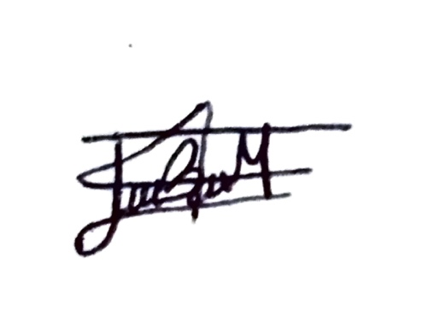

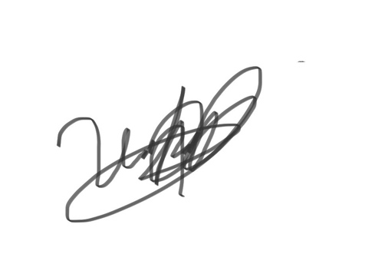

______________________________ ___________________________

**Revisado por: Autorizado por:**

**PMO. Boxtha Martin Jessica PM.** **Ortiz Pérez Uriel Isaí**